14.05.2018
291
На основании статей 8, 41, 43, 45, 46, 56, 57 Градостроительного кодекса Российской Федерации, статей 11, 33 Правил землепользования и застройки города Перми, утвержденных решением Пермской городской Думы от 26 июня 2007 г. № 143, с учетом протокола публичных слушаний от 21 марта 2018 г., заключения о результатах публичных слушаний от 28 марта 2018 г.

администрация города Перми ПОСТАНОВЛЯЕТ:
1. Утвердить прилагаемый проект межевания территории, ограниченной
ул. Брикетной, зданием по ул. Брикетной, 30, ул. Ломоносова, зданием по
ул. Брикетной, 39 в Ленинском районе города Перми (далее – проект межевания территории).
2. Признать утратившими силу постановления администрации города Перми:
от 18 июля 2013 г. № 599 «Об утверждении документации по планировке территории жилого района Камская долина, ограниченного ул. Короленко,
ул. Маршала Жукова, границей жилого района Средняя Курья и рекой Камой
в Ленинском районе города Перми» в части проекта межевания территории, ограниченной ул. Брикетной, зданием по ул. Брикетной, 30, ул. Ломоносова, зданием по ул. Брикетной, 39 в Ленинском районе города Перми;
от 24 декабря 2015 г. № 1103 «Об утверждении документации
по планировке территории, ограниченной ул. Брикетной, ул. Ломоносова
в Ленинском районе города Перми» в части земельных участков
по ул. Брикетной, 38/1/2, ул. Ломоносова, 67 в Ленинском районе города Перми.
3. Департаменту градостроительства и архитектуры администрации города Перми разместить настоящее постановление в информационной системе обеспечения градостроительной деятельности города Перми.
4. Функциональным и территориальным органам, функциональным подразделениям администрации города Перми в своей деятельности руководствоваться утвержденным проектом межевания территории.

5. Настоящее постановление вступает в силу со дня официального опубликования в печатном средстве массовой информации «Официальный бюллетень органов местного самоуправления муниципального образования город Пермь».
6. Управлению по общим вопросам администрации города Перми обеспечить опубликование настоящего постановления в печатном средстве массовой информации «Официальный бюллетень органов местного самоуправления муниципального образования город Пермь».
7. Контроль за исполнением настоящего постановления возложить
на первого заместителя главы администрации города Перми Агеева В.Г.

Глава города Перми Д.И. Самойлов

УТВЕРЖДЕН
постановлением администрации
города Перми
от 14.05.2018 № 291

ПРОЕКТ МЕЖЕВАНИЯ
территории, ограниченной ул. Брикетной, зданием
по ул. Брикетной, 30, ул. Ломоносова, зданием по ул. Брикетной, 39
в Ленинском районе города Перми

Описание проектных решений

Местоположение образуемых и требующих уточнения границ и площади земельных участков определены в соответствии с фактическим использованием,
с учетом красных линий, установленных проектом планировки территории,
а также с учетом границ смежных земельных участков.
Проектом межевания территории предлагается:
часть земельных участков, прошедших государственный кадастровый учет по результатам межевания, оставить без изменений;
образовать земельный участок № 1 по ул. Брикетной, 38/1/2 для индивидуального жилищного строительства по фактическому землепользованию с учетом красной линии, границ смежных земельных участков;
границы земельного участка сформировать с учетом границ домовладения, указанных в техническом паспорте на индивидуальный жилой дом
по ул. Брикетной, 38/1/2;
образовать земельный участок № 2 по ул. Ломоносова, 67 путем перераспределения земельного участка с кадастровым номером 59:01:2010317:13 с землями государственной или муниципальной собственности с учетом красной линии, границ смежных земельных участков.
Предложенные проектом межевания территории формируемые границы застроенных земельных участков и границы незастроенных земельных участков соответствуют проектным решениям, заложенным Генеральным планом города Перми, утвержденным решением Пермской городской Думы от 17 декабря 2010 г. № 205, Правилами землепользования и застройки города Перми, утвержденными решением Пермской городской Думы от 26 июня 2007 г. № 143, документацией
по планировке территории жилого района Камская долина, ограниченного
ул. Короленко, ул. Маршала Жукова, границей жилого района Средняя Курья
и рекой Камой в Ленинском районе города Перми, утвержденной постановлением администрации города Перми от 18 июля 2013 г. № 599, документацией
по планировке территории, ограниченной ул. Брикетной, ул. Ломоносова
в Ленинском районе города Перми, утвержденной постановлением администрации города Перми от 24 декабря 2015 г. № 1103.
Формирование новых земельных участков в зоне катастрофического затопления не предусматривается.
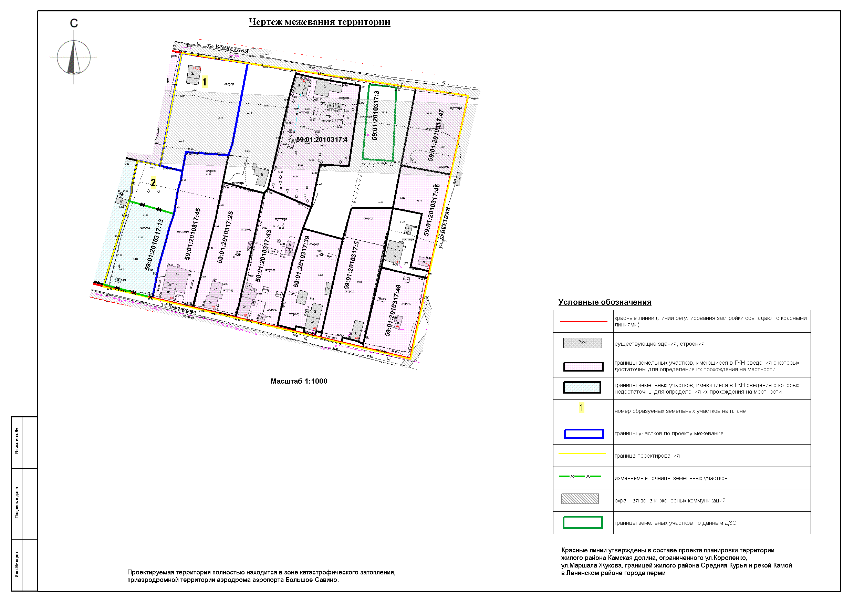

Экспликация образуемых и изменяемых земельных участков

№ | Площадь образуемых  и изменяемых земельных участков и их частей, кв. м | Образуемые земельные участки, которые после образования будут относиться к территориям общего пользования или имуществу общего пользования, кв. м | Площадь исходных земельных участков кв. м | Местоположение участка/адрес земельного участка (при наличии) | Землепользователь (правообладатель) | Вид разрешенного использования образуемых земельных участков  в соответствии с проектом планировки территории
1 | 1657 | - | - | г. Пермь, Ленинский район,  ул. Брикетная, 38/1/2 | - | индивидуальное жилищное строительство
2 | 1487 | - | 1000 | г. Пермь, Ленинский район, ул. Ломоносова, 67 | - | индивидуальное жилищное строительство

